# Annexe4B - Le système de sécurité

Soit une application permettant de désactiver à distance un système de sécurité.

1. Dessinez l’interface suivante en y intégrant un clavier numérique composé de widgets Button. Profitez-en pour utiliser un/des LinearLayouts / TableLayouts plutöt qu'un ConstraintLayout :

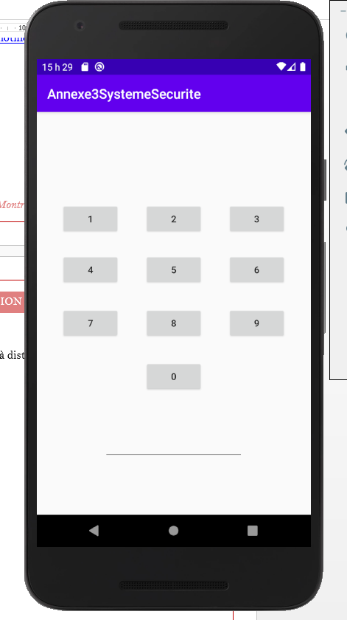

B- Faites la gestion des événements sur les boutons de manière à ce que :

* Un clic sur un bouton affiche ce numéro dans le champ texte; de cette manière un code composé de 4 numéros sera constitué
* Si le code est identique au bon code ( que vous déterminez vous-mêmes ), faites en sorte que le fond de l’interface devienne vert sinon il devient rouge.

C- Est-ce logique d’énumérer les différentes sources de manière quasi-identique ou de faire un cas pour chacun des boutons ?

Faites une recherche dans la superclasse des conteneurs ViewGroup afin de trouver des méthodes permettant d’éviter cela :